

#텀프

20174627 김혜진

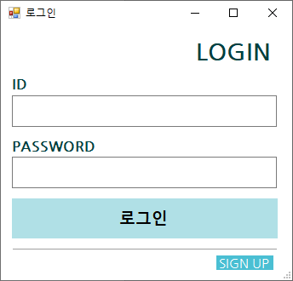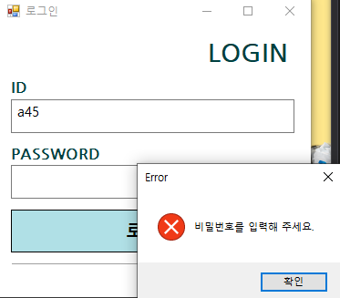

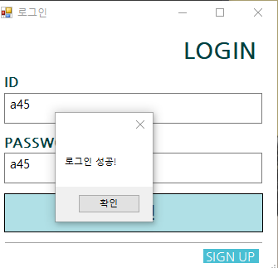

프로그램을 실행하면 제일 먼저 로그인 창이 뜨도록 해놨습니다. 예약 시스템 자체는 회원만 할 수 있기 때문에 제일 먼저 뺴놓은 것 입니다. 만약 회원이 아니라면 우측 하단 회원가입 버튼을 눌러 회원가입을 할 수 있습니다. 만약

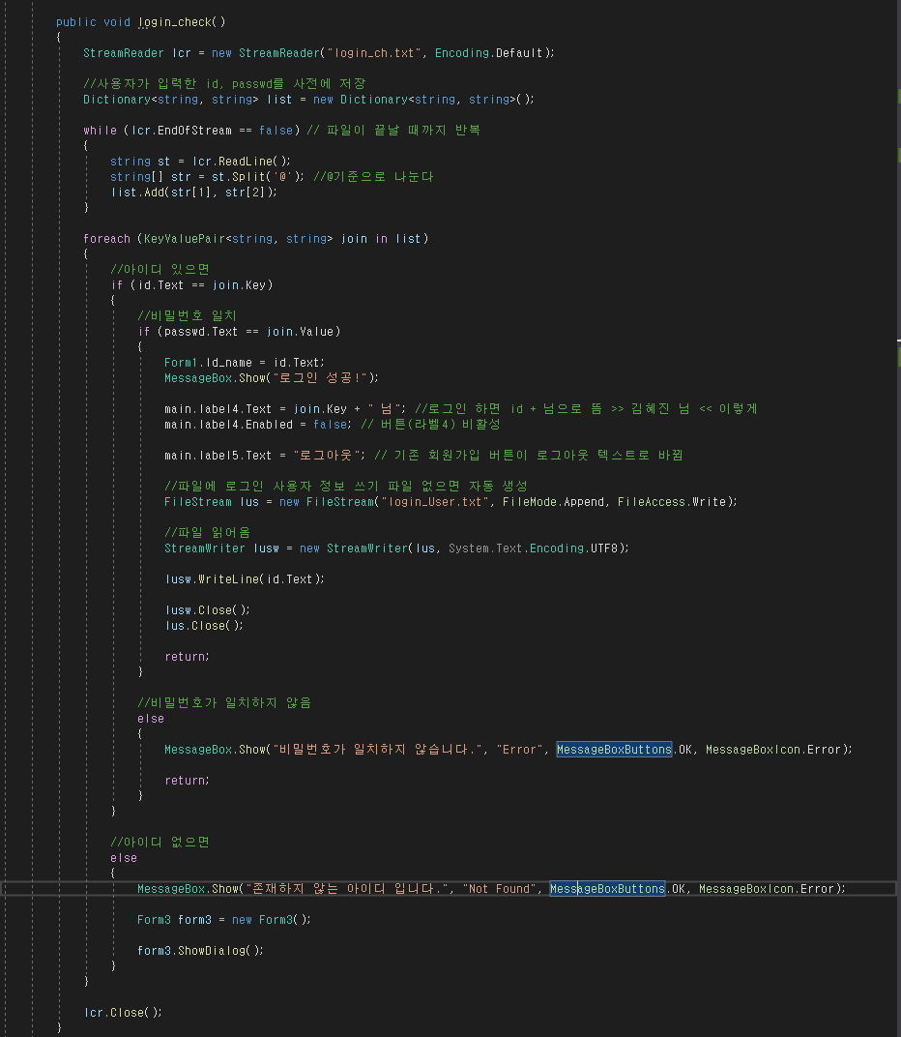

로그인 화면 같은 경우 스트림리더를 사용하여 회원가입을 하게되면 login_ch라는 텍스트 파일에 정보가 저장되는데 그 정보를 불러와 문자열을 @기준으로 나눠 아이디와 패스워드를 꺼내오도록 하였습니다. 꺼내진 아이디와 패스워드는 로그인 성공 시 메인화면 우측 상단에 뜨게되는 라벨이나 계정 유무 또는 로그인과 로그 아웃에 대해 값을 대조할 때 사용하게 됩니다.

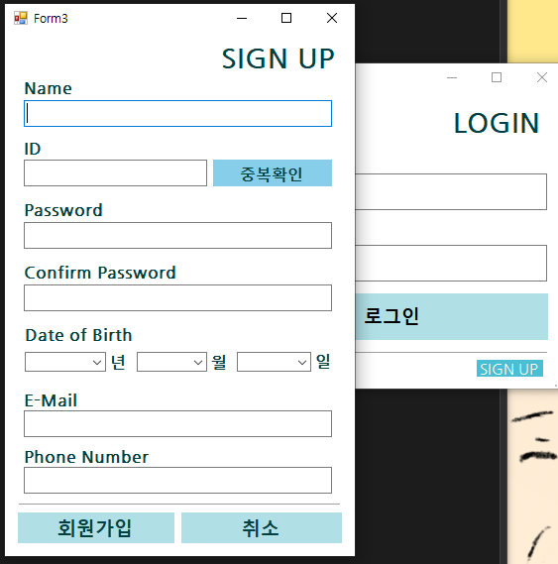

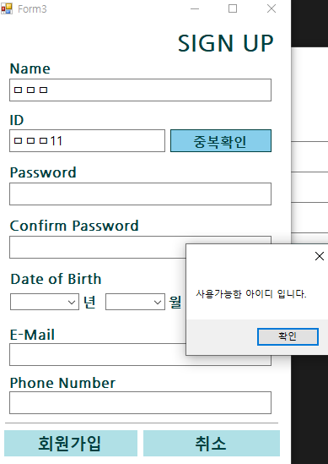

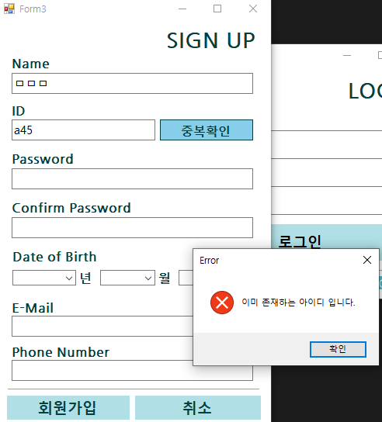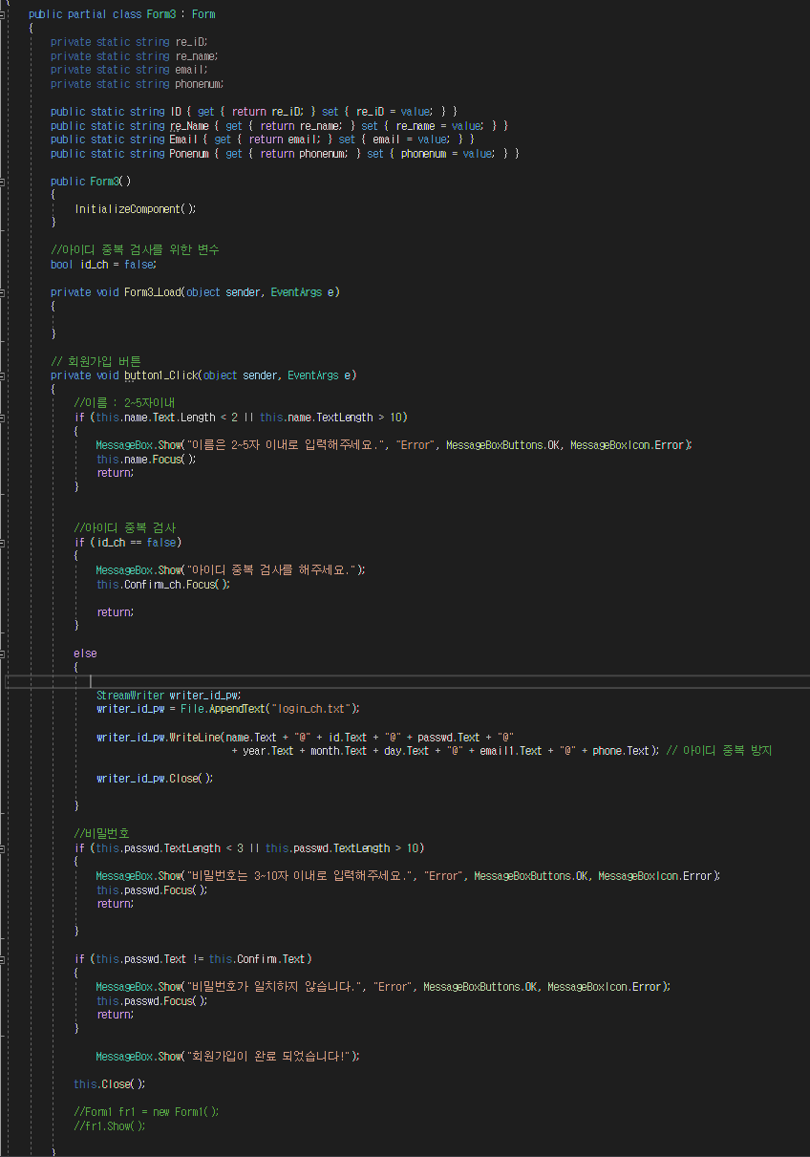

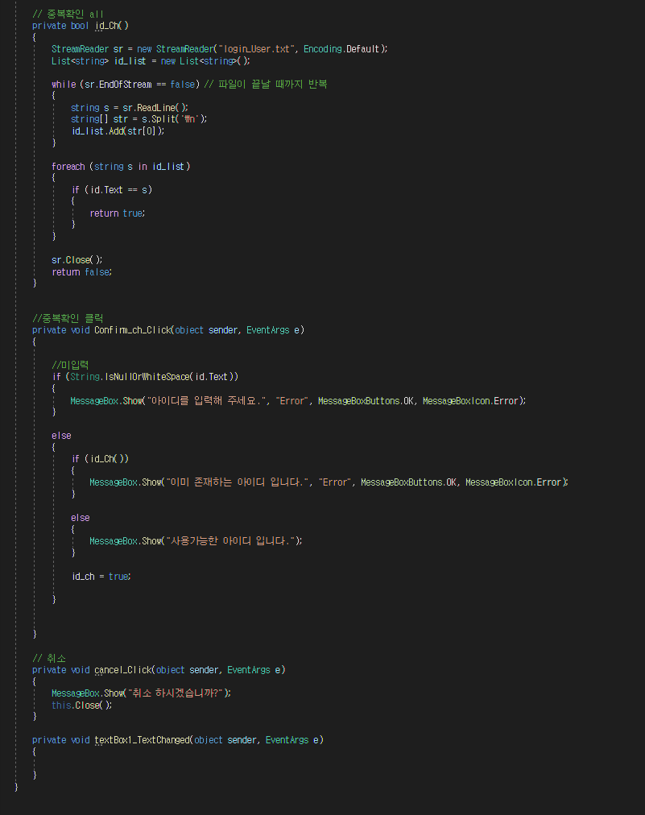

다음은 회원가입 코드입니다. 정적변수를 선언한 후 정적프로퍼티를 생성했습니다. 정적 프로퍼티를 사용함으로써 모든 폼에서 해당 폼에 정적 변수를 해당 폼 객체를 생성하지 않고도 불러올 수 있습니다. 그외 회원가입 시 중복 방지를 위해 앞서 말했던 파일을 불러와 현 회원가입 창과 대조를 하여 값이 동일한 아이디가 있으면 이미 있는 아이디라고 알림창이 뜨도록 하였습니다.

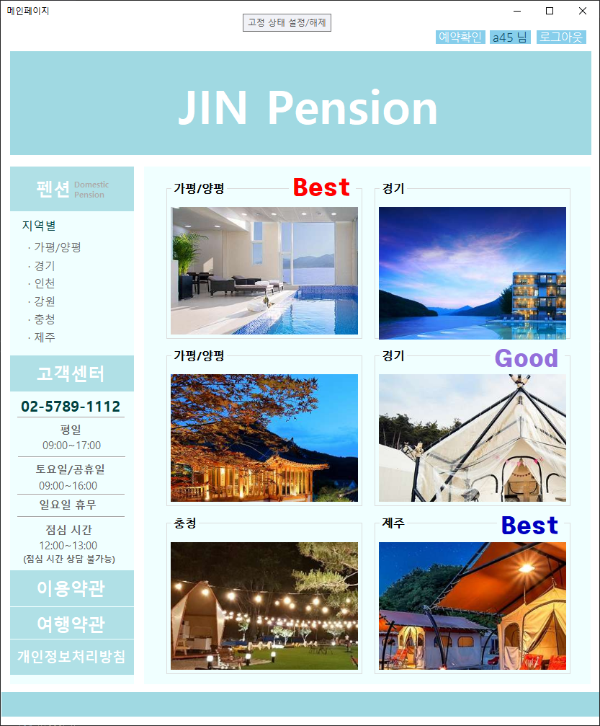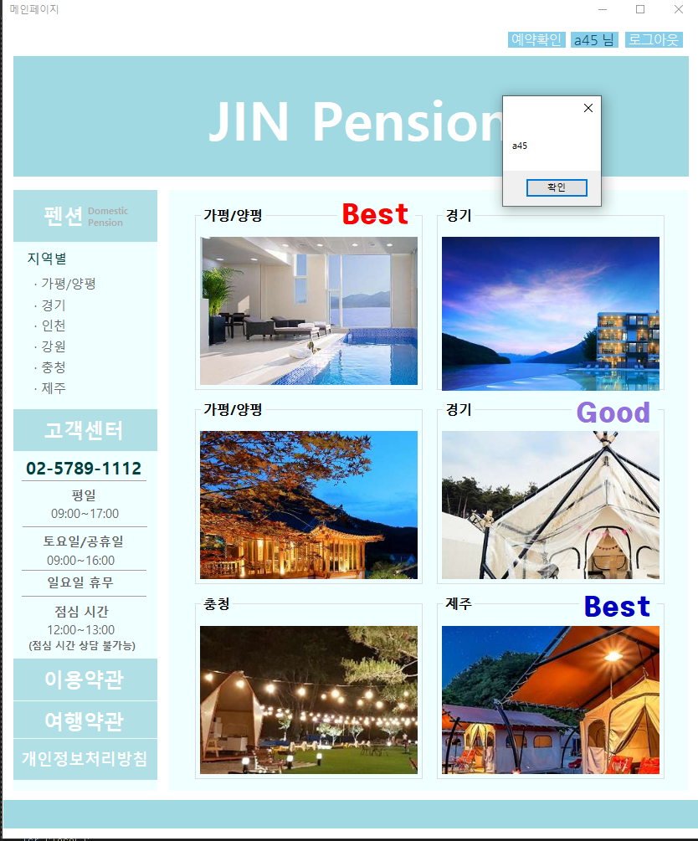

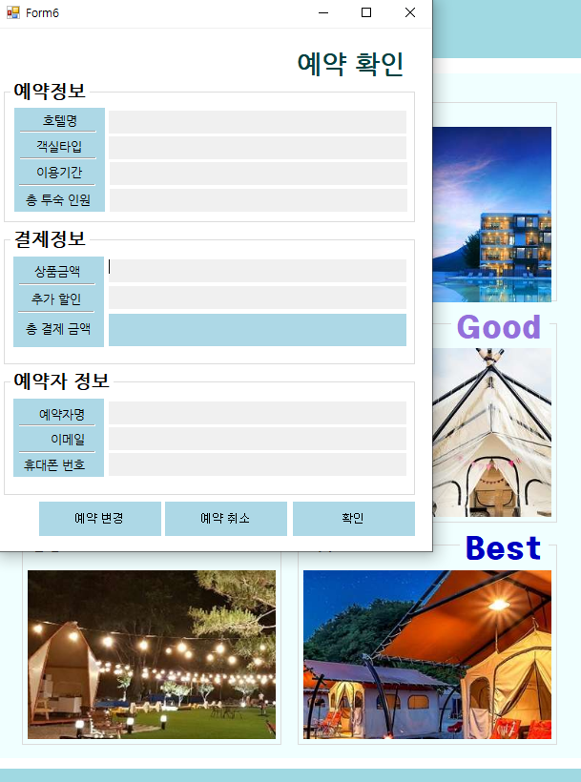

다음은 예약 확인 페이지 입니다만 이는 아래에서 더 구현할 것이 있기 때문에 간략한 설명만 하겠습니다. 현재 아무런 예약도 하지 않은 상태이며, 로그인 시 우측 상단에 회원 아이디 명이 뜨며 어떤 계정의 소유자가 로그인 했는지 알 수 있습니다.

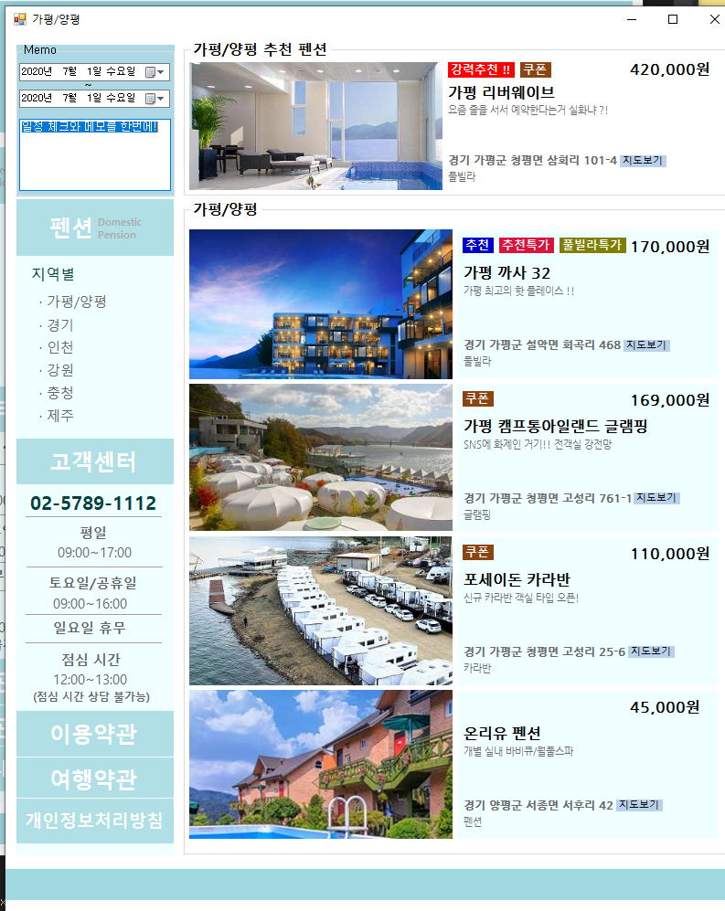

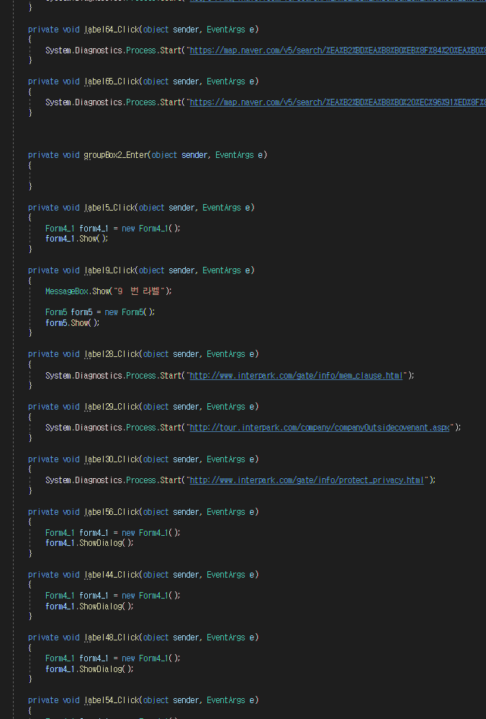

위의 코드는 각 지역마다 할당된 지역 페이지 펜션 예약 코드입니다.

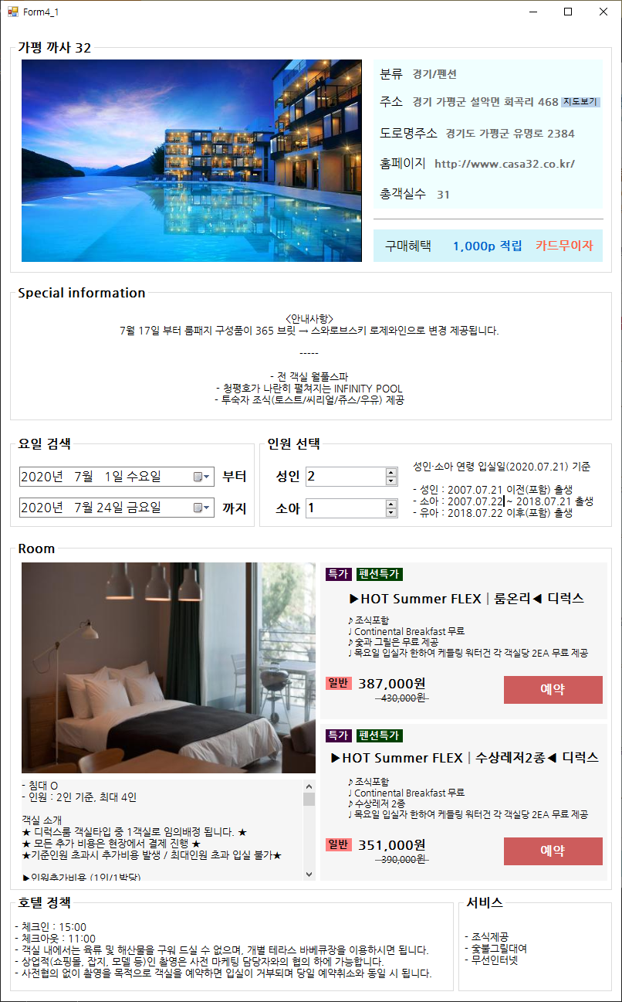

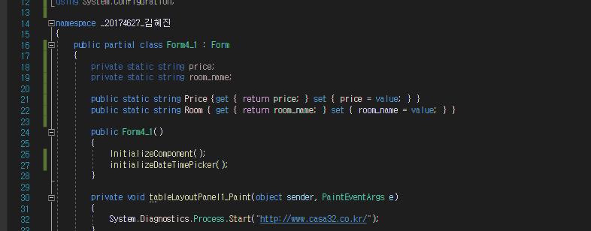

해당 페이지도 마찬가지로 프로퍼티를 사용하여 구축하였습니다.

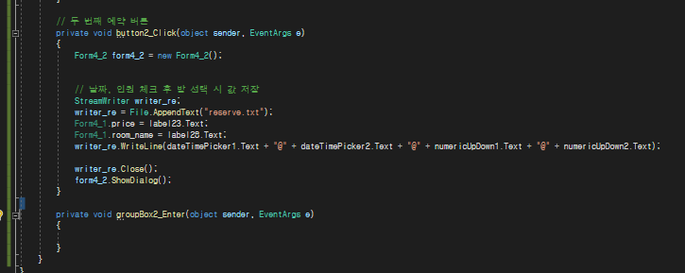

또한, 요일 검색 및 인원수를 체크하면 값이 텍스트 파일에 저장되도록 구현하였습니다.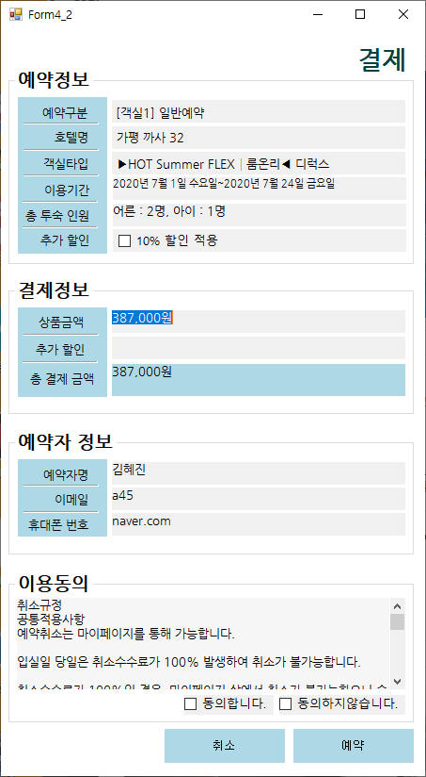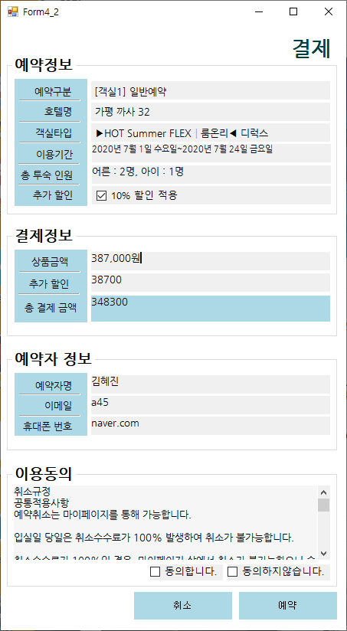

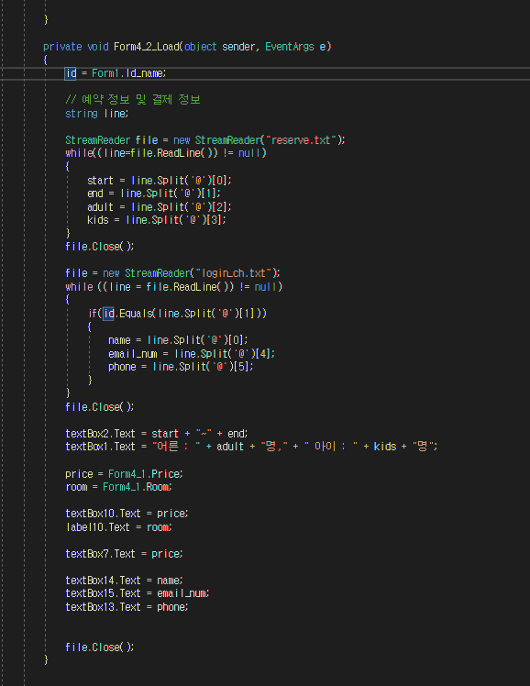

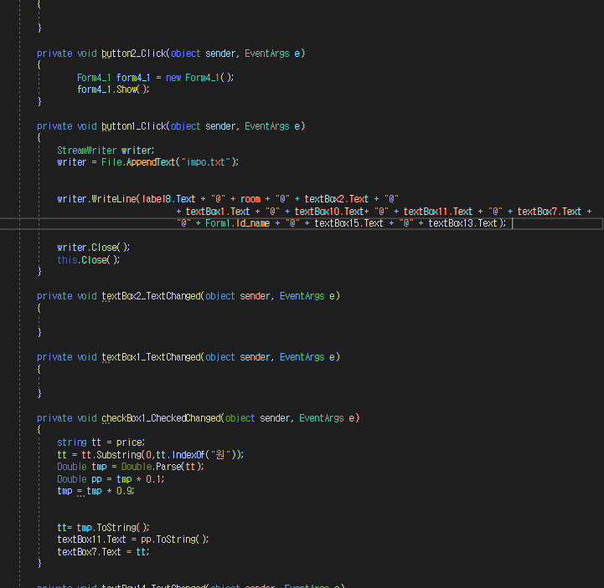

해당 코드들은 결제창인데, 앞에서 선택한 값들을 텍스트 파일이나 프로퍼티로 불러와 폼이 로드되면 바로 화면에 작성되도록 구현하였습니다. 할인 박스에 체크하기 전에는 기존 가격이 입력되어 있으나 할인 박스에 체크하게 되면 10%가 할인된 가격이 들어가게 됩니다.

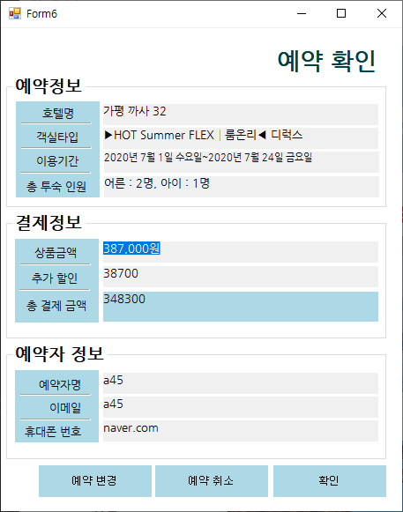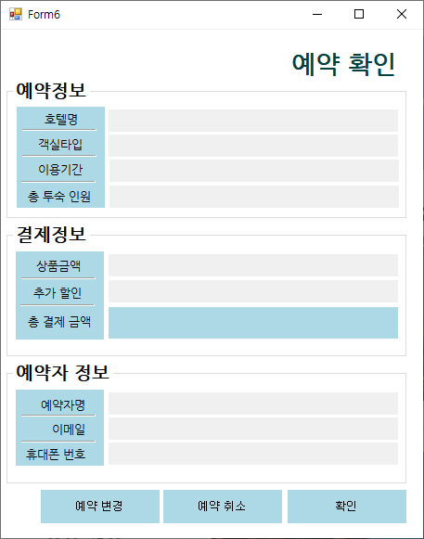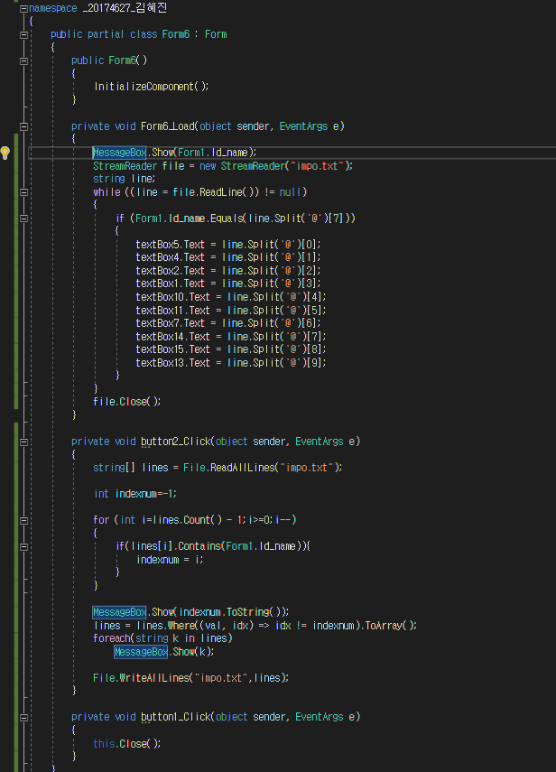

마지막으로 예약 확인 코드입니다. 제일 처음에 예약하기 전의 이미지를 보여드렸는데 현재 보여드리는 사진은 예약 후, 그리고 예약 취소의 상태를 보이고 있습니다. 예약이 되었을 경우 예약 정보들을 텍스트로 넣어 각각 @를 기준으로 배열로 나눠 지정된 텍스트 박스로 값이 할당되어 들어가도록 해주었습니다. 예약 취소를 누르게 되면 예약 정보가 들어있는 텍스트 파일의 각 라인마다 배열이 지정되는데, 그 배열의 제일 아래에서부터 현 예약자의 id 일치 값을 찾아 누가 예약을 하였고 취소를 하려는지 순회하게 됩니다. 만약 일치하는 값을 찾았을 경우 일치한 값을 제외한 모든 값은 기존에 있던 텍스트 파일로 모두 재입력이 되며, 예약을 취소한 회원의 예약 정보만 텍스트 파일에서 지워지게 됩니다.

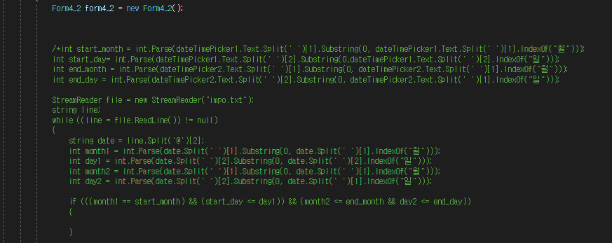

추가적으로 이 부분은 중복 방지를 위해 작성하던 부분인데 구현까지는 못 했지만 아쉬운 마음에 캡쳐라도 해봤습니다.